**Java. Streams**

1. Чем Stream отличается от коллекции?

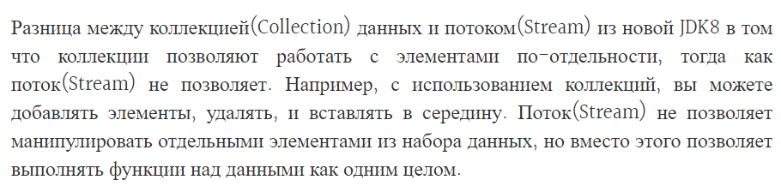

1. Промежуточные и терминальные операции.

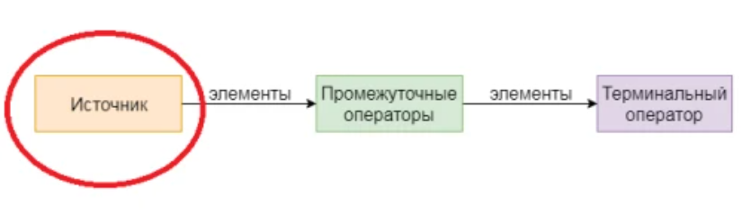

Операторы можно разделить на две группы:

* *Промежуточные* (“intermediate”, ещё называют “lazy”) — обрабатывают поступающие элементы и возвращают стрим. Промежуточных операторов в цепочке обработки элементов может быть много.
* *Терминальные* (“terminal”, ещё называют “eager”) — обрабатывают элементы и завершают работу стрима, так что терминальный оператор в цепочке может быть только один.

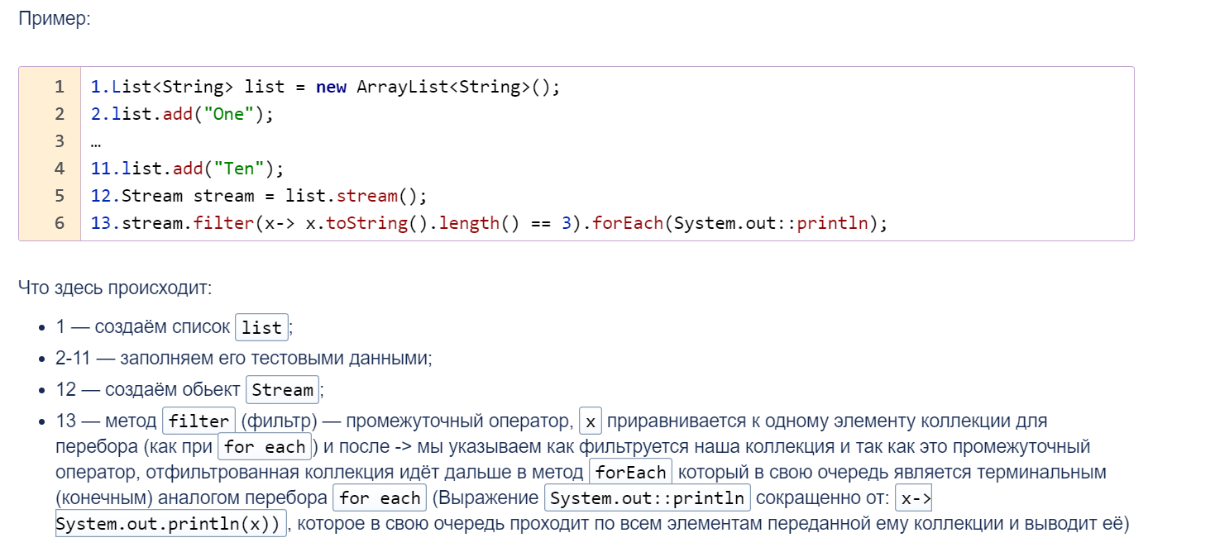

1. Методы: map() vs flatMap()

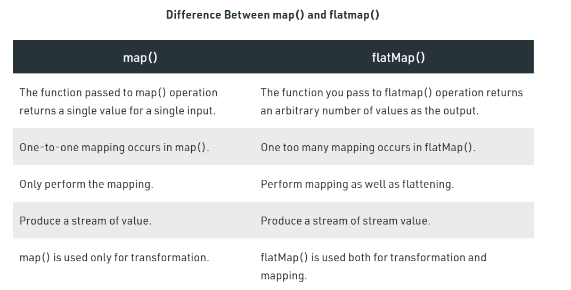

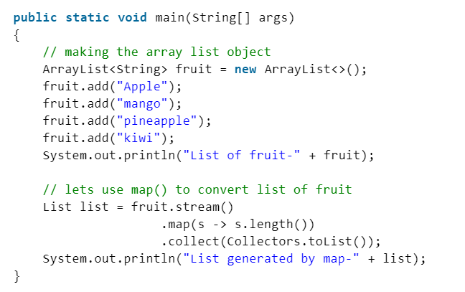

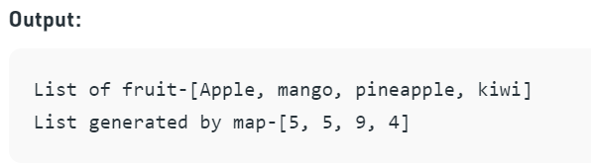

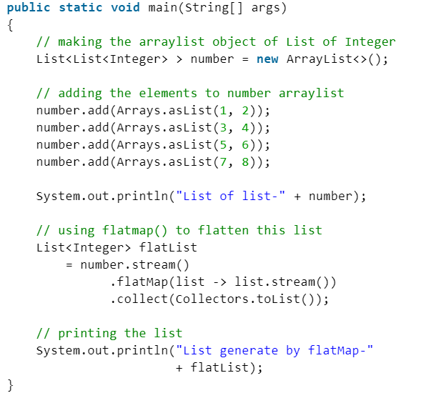

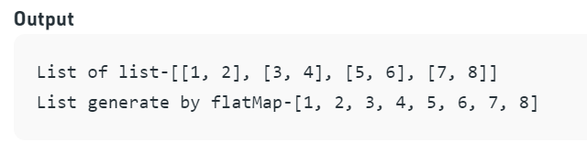

1. Что такое потоковая обработка данных.